ASSUNTO :. REQUEIRO A EMPRESA ELEKTRO QUE EFETUE PODA DAS ARVORES LOCALIZADAS NA RUA MARIA MILANO BONALDO, NO JARDIM SBEGHEN.

DESPACHO

SALA DAS SESSÕES ____/____/_____

PRESIDENTE DA MESA

REQUERIMENTO Nº , DE 2013

SENHOR PRESIDENTE,
SENHORES VEREADORES,

Considerando que a copa das arvores estão navançando nas redes primária se secundarias de distribuição de energia.
Considerando que corre-se o risco de rompimento dos cabos da rede o que proporcionaro risco aos moradores.
Considerando ainda ser de responsabilidade da concessionaria a manutenção.

REQUEIRO a mesa após ouvir o douto plenário que se oficie a Empresa Elektro a realizar poda das arvores localizadas na Rua Maria Mialno Bonaldo no Jardim Sbeghen.
Requeiro tamnbem que seja oficiada a Secretaria de Gestão Ambiental da Prefeitura.

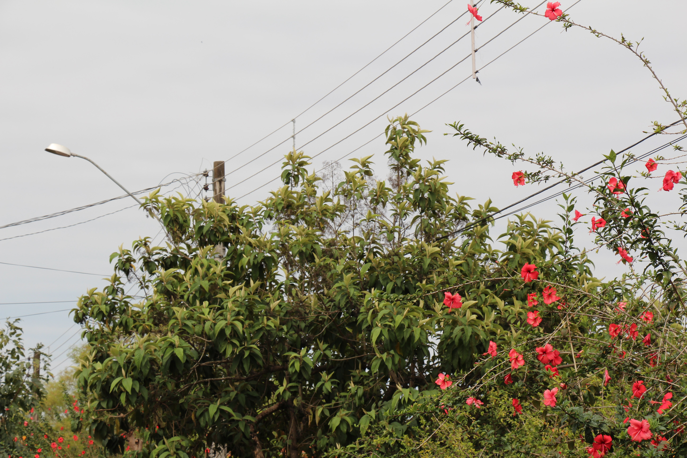

SALA DAS SESSÕES “VEREADOR SANTO RÓTOLLI”, aos 09 de Outubro de 2013

VEREADOR LUIS ROBERTO TAVARES

